Lunes
25
de abril

Primero de Primaria
Conocimiento del Medio
Los residuos

Aprendizaje esperado: reconoce que sus acciones pueden afectar a la naturaleza y participar en aquellas que ayudan a cuidarla.

Énfasis: identifica causas y consecuencias de la generación de residuos.

¿Qué vamos a aprender?

En esta sesión conocerás sobre los residuos que genera el ser humano y los cuales en gran medida están afectando los recursos naturales.

Recuerda que los recursos naturales son todos aquellos que la naturaleza provee y que el ser humano utiliza para satisfacer sus necesidades de alimentación y facilitar sus actividades diarias, por ejemplo, el agua.

El agua es un recurso que se utiliza todos los días, tanto para hidratarse como para la limpieza e higiene.

Es necesario cuidar el agua para poder continuar con sus beneficios.

Para esta sesión necesitaras: tu libro de Conocimiento del Medio.

https://libros.conaliteg.gob.mx/20/P1COA.htm

¿Qué hacemos?

Para comenzar se hablará sobre los residuos.

La palabra está escrita con trampita, ¿Qué sílaba debe ir primero?

Exacto, para ordenar la palabra se empieza con la sílaba RE, posteriormente se agrega SI, ahora dice RESI.

Por último, se agrega, DUOS y ahora sí se tiene la palabra RESIDUOS.

Los residuos son todos los materiales o productos que se desechan. Algunos se pueden volver a utilizar.

Es decir, lo que se desecha se convierte en residuos, sin embargo, hay residuos que pueden ser reutilizados y otros que por la cantidad que se genera día a día resulta un gran problema para el planeta.

En la imagen que se muestra a continuación aparecen diversos artículos que en un momento determinado sirvieron al ser humano, pero que ahora se han convertido en residuos. Observa la imagen e identifícalos.

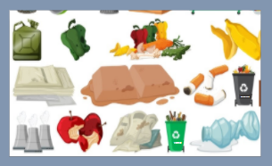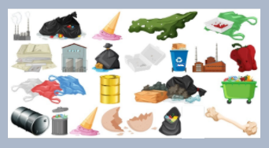

Seguramente puedes identificar algunos a primera vista, muchos de ellos los puedes encontrar en el basurero o en la calle.

En las imágenes puedes identificar residuos de comida, como las manzanas y sobrantes de verduras.

Lo que no es útil para una persona se convierte en residuo, por lo tanto, la cáscara de fruta y verdura son parte de esos residuos.

También se logran apreciar algunas botellitas plásticas, que muchas veces son utilizadas solo una vez y forman parte de los residuos que más se generan por el ser humano y que más contaminan el planeta.

Otro residuo que se genera en gran cantidad son las bolsas plásticas, que al igual que las botellas plásticas, muchas de ellas también sólo se usan una vez, algunas otras las reutilizan, pero en un punto determinado dejan de ser útiles cuando se rompen y terminan siendo parte de la basura altamente contaminante.

Hay también contenedores de comida y huevo, son utilizados con frecuencia para empacar alimentos que se tienen que trasladar, pero como se observa, su uso es limitado y su reutilización también, ya que muchos de ellos se rompen fácilmente.

Los contenedores vienen en distintos materiales y casi todos se convierten en residuos, ya sean de plástico de cartón o de unicel. Lo más adecuado sería llevar contenedores que puedan ser reutilizados y que tengas en casa para evitar generar basura.

Existen muchas acciones que puedes hacer para evitar generar residuos y basura, como evitar la utilización desmedida de estos artículos, pero eso lo irás conociendo poco a poco.

¿Te has dado cuenta de que tienes un cascarón de huevo y un huesito de pollo? Esos son residuos orgánicos que es muy importante separarlos de los residuos inorgánicos.

Estos residuos son de origen animal, y es verdad, para las personas que no tienen espacio, es muy difícil darles algún uso, sin embargo, separarlos y tirarlos en los contenedores de residuos orgánicos en los camiones de basura, ayuda a que sean utilizados para hacer composta, es decir un abono útil para alimentar la tierra.

Las colillas de cigarros son otro tipo de residuos, generalmente estas las puedes observar tiradas en las calles, pero son un gran contaminante para el planeta.

El papel cuando deja de ser útil se convierte en residuo, sin embargo, es más fácil poder reutilizar el papel si se separa del resto de los materiales y se lleva a centros de acopio donde se reúne para reciclarlo.

Ya se ha hablado de las botellas plásticas también, pero las botellas de vidrio cuando dejan de ser útiles se vuelven desechos. Son un residuo que genera contaminación.

Cuando la ropa se desgasta y ya no es útil, también es desechada y no creas que por ser ropa no hace daño, de igual manera es un gran contaminante.

Hasta ahora, ya conociste algunos de los tantos residuos que existen y que se generan a diario. Es momento de trabajar con el libro de Conocimiento del Medio en la página 126

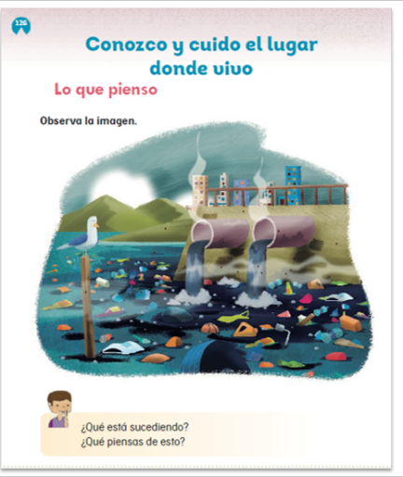

“Conozco y cuido el lugar donde vivo” al observar la imagen, ¿Qué puedes identificar?

Aparecen residuos como bolsas de basura, botellas plásticas, y hasta se logra ver un balón de basquetbol que seguramente ya no sirve y también se ve una ciudad que está bastante cerca de los residuos.

Es así, porque son precisamente los residuos de esa ciudad y como se mencionó al principio, hay residuos que son sustancias las cuales son principalmente contaminantes del agua, como lo muestra la imagen.

También hay un ave que está cerca de todos los desechos, quien posiblemente está buscando alimento, pero que es poco probable que lo encuentre, o tal vez sí, los animalitos se han adaptado a convivir con los desechos a pesar del daño que les puede causar, buscan como sobrevivir, aunque muchos de ellos no lo logran por las condiciones tan dañinas.

Observa el siguiente video que muestra un poco sobre los ecosistemas y los desechos que los afectan.

- Nota - Cómo está el planeta. Hasta el minuto 2:08
https://www.youtube.com/watch?v=2uvjTs1Xd3s

Como observaste los animales sufren mucho por toda la generación de desechos.

Afectan el lugar en donde se resguardan, su alimento y su especie. Vuelve a la página del libro. Ahí tienes dos preguntas que vas a reflexionar y resolver:

¿Qué está sucediendo?

Que los residuos de las personas que viven en un lugar cercano están generando, que terminan en el río o playa más cercana, afectando el agua, el entorno también, puesto que se observa que huele mal, así como los animales que buscan alimento y resguardo.

¿Qué piensas de esto?

Vas a reflexionar, debes pensar en la cantidad de residuos que una sola persona genera al día y evitar en la medida posible el consumo de artículos de un solo uso, como observaste en esta sesión, envases de comida, bolsas plásticas, botellas, papel, tienes que ser más consciente sobre el daño que puedes causar al planeta.

Para poder actuar, antes tienes que conocer el problema inicial, los residuos son contaminantes que se generan a diario y todo el tiempo, muchos de los productos que utilizas terminarán en lagos, ríos o mares, por lo que es necesario regular su uso, y así como piensas en el bienestar del ser humano también debes pensar en las especies que puedan ser afectadas, por eso en el transcurso de las próximas sesiones estarás hablando sobre las acciones que puedes realizar para cuidar el ambiente.

Si te es posible consulta otros libros y comenta el tema de hoy con tu familia.

¡Buen trabajo!

Gracias por tu esfuerzo.

Para saber más:
Lecturas

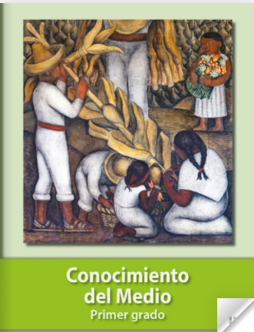
https://libros.conaliteg.gob.mx/20/P1COA.htm

